第十章：通过Spring和JDBC征服数据库

10.1 Spring的数据访问哲学
为了避免应用与特定的数据访问策略耦合在一起， 编写良好的Repository应该以接口的方式暴露功能。
10.1.1 了解Spring的数据访问异常体系
原始的JDBC强制捕获SQLException，SQLException表示在尝试访问数据库的时出现了问题。
可能导致抛出SQLException的常见问题包括：
应用程序无法连接数据库；
要执行的查询存在语法错误；
查询中所使用的表和/或列不存在；
试图插入或更新的数据违反了数据库约束
通常catch到SQLException后也无法进行异常处理。对于所有的数据访问问题都会抛出SQLException。不同于JDBC， Spring提供了多个数据访问异常。但这些异常都继承自
DataAccessException。是一个非检查型异常。

10.1.2 数据访问模板化
模板方法将过程中与特定实现相关的部分委托给接口，而这个接口的不同实现定义了过程中的具体行为。Spring将数据访问过程中固定的和可变的部分明确划分为两个不同的类： 模板（template） 和回调（callback）。Spring的模板类处理数据访问的固定部分——事务控制、 管理资源以及处理异常。同时，应用程序相关的数据访问——语句、绑定参数以及整理结果集——在回调的实现中处理。针对不同的持久化平台， Spring提供了多个可选的模板：
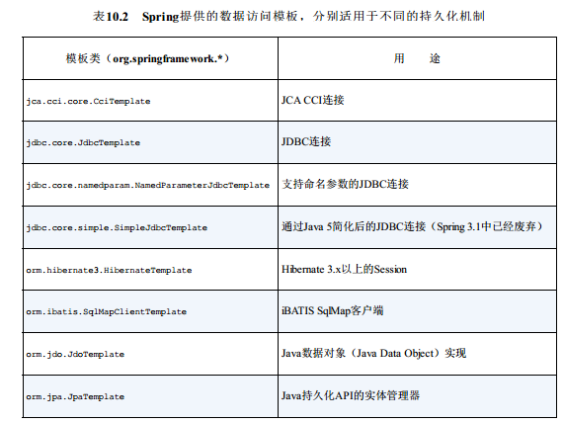

在声明模板和Repository之前， 我们需要在Spring中配置一个数据源用来连接数据库。

10.2 配置数据源
Spring提供了在Spring上下文中配置数据源bean的多种方式， 包括：
`通过JDBC驱动程序定义的数据源；
`通过JNDI查找的数据源；
`连接池的数据源。
10.2.1 使用JNDI数据源
JNDI数据源配置的好处在于数据源完全可以在应用程序之外进行管理， 这样应用程序只需在访问数据库的时候查找数据源。在应用服务器中管理的数据源通常以池的方式组织， 从而具备更好的性能， 并且还支持系统管理员对其进行热切换。

利用Spring， 我们可以像使用Spring bean那样配置JNDI中数据源的引用并将其装配到需要的类中。 位于jee命名空间下的<jee:jndi-lookup>元素可以用于检索JNDI中的任何对象
（包括数据源） 并将其作为Spring的bean。例如，如果应用程序的数据源配置在JNDI中， 我们可以使用<jee:jndi-lookup>元素将其装配到Spring中，如下所示：
- 首先要先在Tomcat中进行JNDI源的配置，在Tomcat/Conf/context.xml中配置如下：
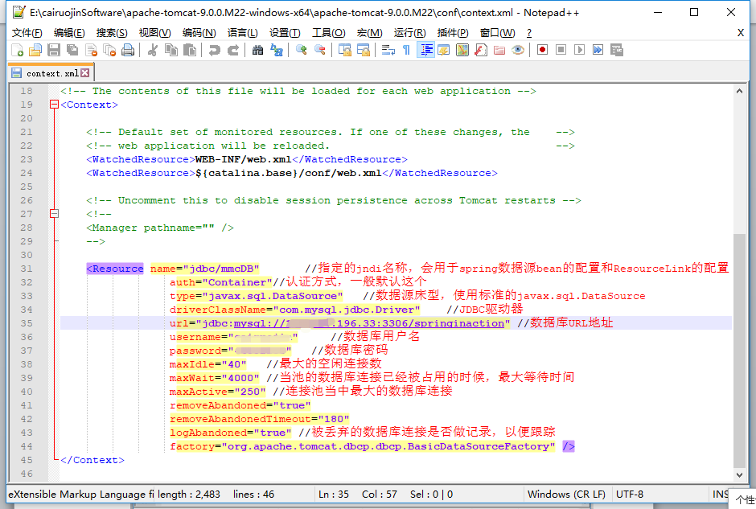
- 在数据源配置中，使用位于jee命名空间下的<jee:jndi-lookup>元素可以用于检索JNDI中的任何对象（包括数据源） 并将其作为Spring的bean。其中jndi-name属性用于指定JNDI中资源的名称。 如果只设置了jndi-name属性， 那么就会根据指定的名称查找数据源。 但是， 如果应用程序运行在Java应用服务器中， 你需要将resource-ref属性设置为true， 这样给定的jndi-name将会自动添加“java:comp/env/”前缀。如下，原本是通过db.prop配置进行数据源配置的读取，现使用JDNI配置后用jee标签读取到dataSource，使用测试成功访问到数据库。注意，上面的配置中配置了DBCP连接池，如果项目中没有依赖必须删掉。
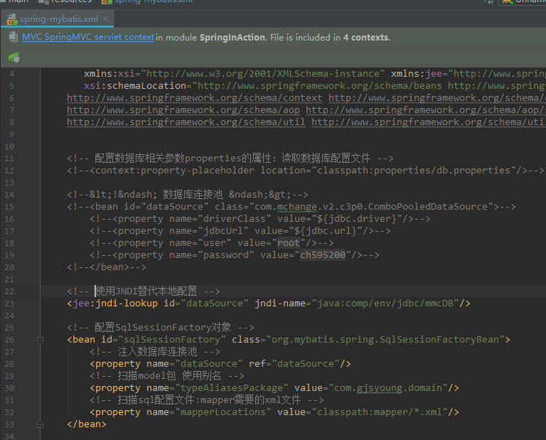

<jee:jndi-lookup id="dataSource" jndi-name="java:comp/env/jdbc/mmcDB"/>
相当于
<jee:jndi-lookup id="dataSource" jndi-name="jdbc/mmcDB" resource-ref="true"/>

使用resource-ref属性会自动添加“java:comp/env/”前缀。

使用java配置如下，同时也需要在java配置中进行mybatis等等的配置
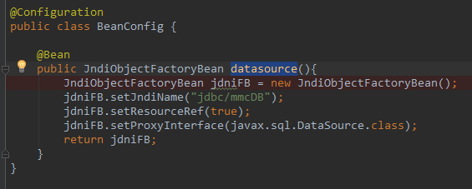
10.2.2使用数据源连接池
Spring没有提供数据源连接池实现，但有包括如下开源的实现：
Apache Commons DBCP (http://jakarta.apache.org/commons/dbcp)；
c3p0 (http://sourceforge.net/projects/c3p0/) ；
BoneCP (http://jolbox.com/)

添加C3P0依赖：
<dependency>
<groupId>com.mchange</groupId>
<artifactId>c3p0</artifactId>
<version>0.9.5.2</version>
</dependency>

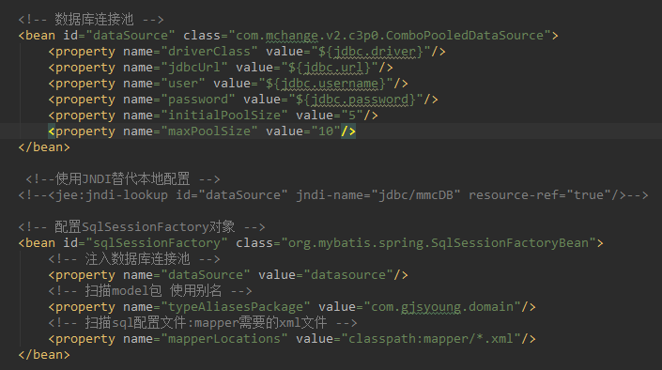

类似的Java配置如下：
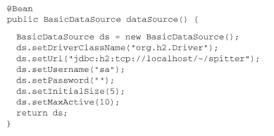
前四个属性是配置BasicDataSource所必需的。 属性driverClassName指定了JDBC驱
动类的全限定类名。属性url用于设置数据库的JDBC URL。 最后， username和password用于在连接数据库时进行认证。

10.2.3 基于JDBC驱动的数据源
在Spring中， 通过JDBC驱动定义数据源是最简单的配置方式。 Spring提供了三个这样的数据源类（均位于org.springframework.jdbc.datasource包中） 供选择：
·DriverManagerDataSource： 在每个连接请求时都会返回一个新建的连接。 与DBCP的BasicDataSource不同， 由DriverManagerDataSource提供的连接并没有进行池化管理；
·SimpleDriverDataSource： 与DriverManagerDataSource的工作方式类似， 但
是它直接使用JDBC驱动， 来解决在特定环境下的类加载问题， 这样的环境包括OSGi容
器；
·SingleConnectionDataSource： 在每个连接请求时都会返回同一个的连接。可以将其视为只有一个连接的池。

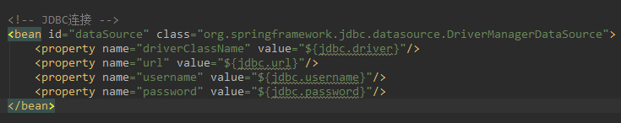

10.2.4 使用嵌入式的数据源
嵌入式数据库（embedded database）作为应用的一部分运行， 而不是应用连接的独立数据库服务器。对于开发和测试来讲，每次重启应用或运行测试的时候， 都能够重新填充测试数据。
Spring的jdbc命名空间能够简化嵌入式数据库的配置。
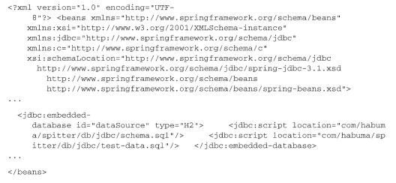
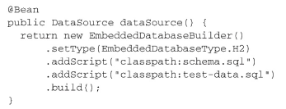
Schema.sql里进行建表操作，test-data.sql里进行插入数据库操作。
<jdbc:embedded-database>元素还会暴露一个数据源，我们可以像使用其他的数据源那样来使用它。在这里， id属性被设置成了dataSource。如果使用Java来配置嵌入式数据库时， 不会像jdbc命名空间那么简便， 我们可以使用EmbeddedDatabaseBuilder来构建DataSource。

10.2.5 使用profile选择数据源
如下，可设置两个profile进行数据源切换：
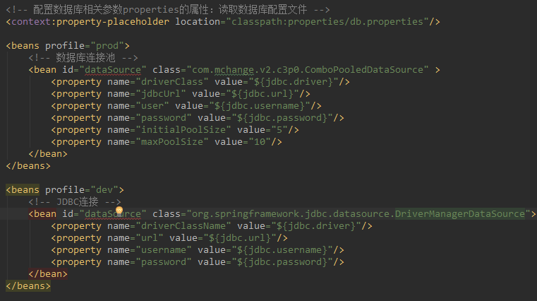

10.3 在Spring中使用JDBC
使用JDBC能够更好地对数据访问的性能进行调优。JDBC允许使用数据库的所有特性。但大量的JDBC代码都是用于创建连接和语句以及异常处理的样板代码。Spring的JDBBC框架承担了资源管理和异常处理的工作，从而简化了JDBC代码。
Spring提供了3个模板类：
·JdbcTemplate：最基本的SpringJDBC模板。支持简单的JDBC数据库访问功能以及基于索引参数的查询
·NamedParameterJdbcTemplate：使用该模板类执行查询时可以将值以命名参数的形式绑定到SQL中。
·SimpleJdbcTemplate：该模板类利用Java5的特性简化JDBC模板使用
从Spring3.1开始，SimpleJdbcTemplate已废弃，需要用命名参数时使用NamedParameterJdbcTemplate 否则绝大多数都是使用JdbcTemplate。

使用JdbcTemplate，需要配置DataSource，如下即可：
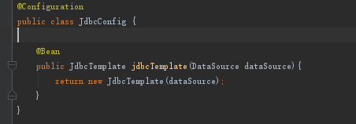
注入的DataSource可以由上面的配置生成Bean。
生成操作类如下，例如此时对User表进行操作。
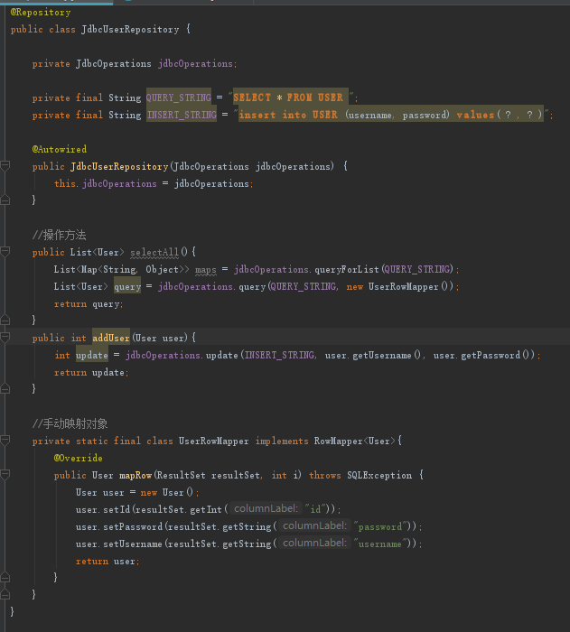
JdbcOperations是一个接口，定义了JdbcTemplate所实现的操作。注入其接口可以保持松耦合（下次JdbcTemplate换了实现，这里可以不用换）
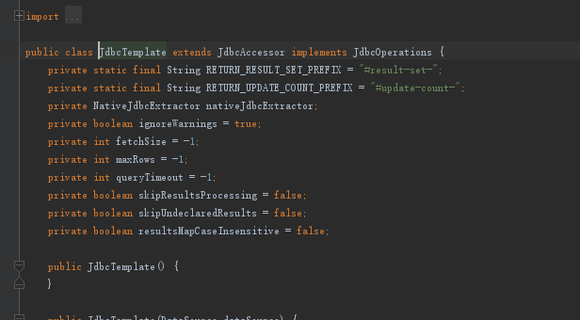

当调用JdbTemplate方法时会获取连接，创建语句并执行SQL。
实现RowMapper接口，对于返回的每一行数据，JdbcTemplate将会调用RowMapper的mapRow()方法，传入一个ResultSet和其行号。

使用命名参数
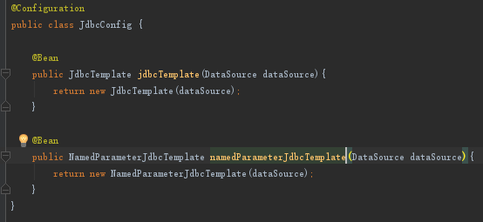
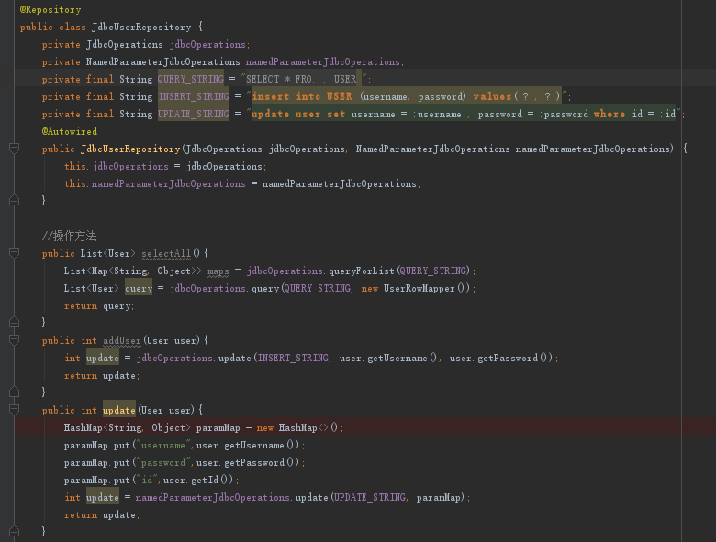
在update方法中，使用命名参数方式进行参数传递。

